程序员自我修炼
（2）
高效工作

编写时间：2018-02-01
目录
1 轻重缓急 2
2 设置提醒 不要用脑袋记 2
3 如何快速进入工作状态 3
4 时间深度 3
5 拒绝拖延 3
6 拆解任务 3
7 完成 然后迭代 3
8 不打扰 4
9 多任务 4
10 自动化 4
11 有话直说 4

本篇主要介绍方法论，而不再是具体的技术细节，篇幅也不长，点到为止，相信你一定可以轻松理解。相信你在一段时间的工作经历后，有些观点可能会有所共鸣，有些观点对你来说可能早已知晓，这不重要，如果偶有一两个能让你有所收获，那就够了。
还是那句话，如果你有好的方法，也可以分享给我，大家一起进步。

轻重缓急
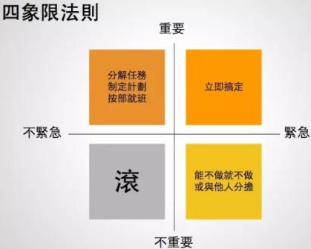
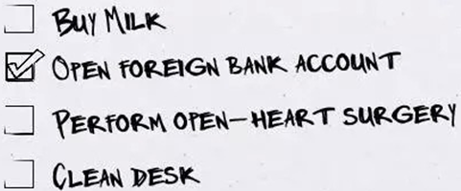

二八法则
永远记住二八法则

设置提醒 不要用脑袋记
请善于使用提醒工具记录下待做的事项，不要单纯地用脑袋去记。用脑袋记忆的话，一是容易忘记，二是会增加记忆负担。

如何快速进入工作状态
可以从小任务做起，先让自己运转起来。

时间深度
一旦进入状态（心流），就千万不要以进入状态前设定的“预期”参照点而提早终止：好状态多做点，否则就去休息。

例如预期设定每天学习20页的内容，但是今天状态非常好，已经看到20页了还非常在状态，那就不要停止，继续下去。但是如果今天状态非常不好，反反复复看了很多遍进度才完成10页，那就可以停止去休息。
《思考，快与慢》中介绍，出租车司机每天设定一个挣钱数额的预期，假设是300块。在下雨天生意会好很多，只需要很短时间就可以完成；而在晴天则需要很长时间才能完成。那么司机就应该在雨天多干一些时间，在晴天少干一些并抽出时间去休息。
工作也一样。

拒绝拖延
如果一件事能顺手做掉，而又必须做掉的话，那就及时做掉。

小事拖延，造成待完成事项堆积。待完成事项一多，需要同时应对的事情很多，管理的复杂程度就上升，记忆负担、情绪负担、人际负担也对应着增加。这些心理成本的增加是隐性的，但却深深影响我们的生活质量。

那些重要的事，完成的过程可能很复杂、需要的时间可能很长，一时半会儿处理不掉，很长时间处于待完成状态，可能是无法避免的。那些只要一小会儿功夫就能处理掉的小事，拖延半点好处也没有，图一时清闲，但随之而来的心理成本只会让我们更累。况且精力被小事消耗，怎么能集中精力完成那些重要的事呢。

拆解任务
把不切实际的任务分割成合理的小任务，只要每天都完成小任务，你就会越来越接近那个大目标了。

完成 然后迭代
不要试图一下子就把一件复杂的项目完成得很完美，可以先制作出一个可行的DEMO出来，先可以用起来，然后利用多个周期不断迭代之，使其不断趋于完美。如果一直想着完美收工，可能过了很久一段时间你都没有一个可以交付的成果。这也非常适合互联网的快速迭代模式。

完成胜于完美！

没有输出的优秀都是耍流氓！

不打扰 保持专注
一个人要让心静下来，进入工作状态是时间的，一旦被打断，再次进入这种状态会花很多时间。这就好比炒菜，把锅烧热是需要时间的，你刚放下油，来了电话，等你接完电话，锅又冷了。

想办法减少自己被打扰的频次，也尽量不要打扰进入状态（或正在思考中）的他人。
开发桌子上有个计数器。
我问：“这是用来记录你每天的BUG数吗？”
回答：“不是，是记录每天被傻X打扰的次数”
说完他按了一下。

- 制定规则
例如约定在指定的时间签单、讨论技术问题、反馈进展等，而不是随时进行。

- 琐碎事情一起做
对于工作中的琐碎问题，不用急着处理，可以启动“碎片整理程序”，将其记录下来，在你不需要“炒菜”的时候一起处理。

- 利用碎片时间
碎片时间并非不可利用，而是要安排合理的工作。几块大石头中间的缝隙，肯定塞不下另一块大石头，但放一些小石子或沙子还是没问题。例如与员工沟通、向领导汇报工作、检查员工工作、辅导员工、项目风险分析、项目目标回顾、发传真、收邮件等，这些工作就是小石子一样，利用小块小块的时间就可以完成。

多任务
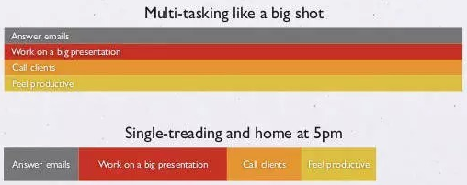
处理多任务的方式应该是后者而不是前者，来回切换任务效率会降低，尽量在一整段时间内专注地处理一件事情。保持专注，一心一用。

农夫的一天
有一个农夫一早起来，告诉妻子说要去耕田，当他走到40号田地时，却发现耕耘机没有油了；原本打算立刻要去加油的，突然想到家里的三四只猪还没有喂，于是转回家去；经过仓库时，望见旁边有几只马铃薯，他想起马铃薯可能正在发芽，于是又走到马铃薯田去；路途中经过木材堆，又记起家中需要一些柴火；正当要去取柴的时候，看见了一只生病的鸡躺在地上……这样来来回回跑了几趟，这个农夫从早上到夕阳西下，油也没有加，猪也没有喂，田也没耕，最后什么事也没做好。

自动化
重复性的工作尽量自动化，并将自动化做到极致。

熟练使用你的工具
君子御物而不御于物，熟练使用快捷键

有话直说
连岳说：“有话不说，绕来绕去，这种沟通方式，恰恰比较农村，不符合商业文明。”

在高速发展的现代商业社会，有话直说的高效沟通法，才是高效工作、高效恋爱、高效交往的扎实保证。那种农业时代绕弯子的说话方式，会注定被社会所遗弃；绕弯说话的人，也注定会落后于时代的发展步伐。

作家颜酱说：“能学会有话直说，对于含蓄惯了的中国人，也是一种卓越的才华。”

给出反馈
让你的同事、朋友知道你在做什么、遇到了什么困难。别人才能帮助你。例如过检，我get的点：试错成本高？如何解决？我们中间隔着用户，链路太长，直接到根源对接。

一般来说，别人不会干涉你做事的方式，都是关注结果。
目标是今天完成交付。
实际，你可能是一小时完成，也可能是花了大半天完成。
结果都是完成了。但是其实是有差异的，因为“别人不会干涉你做事的方式”，所以别人也不知道你有没有问题，需不需要改善工作方式。只有你自己反馈出来。

当然，对新人而言是不一样的，他需要被指导，另当别论。

所以我们应该要做的：
- 让他人知道你在做什么，你遇到了什么困难
- 不断优化自己的工作方式

